RBK-6000-6型气体报警控制器
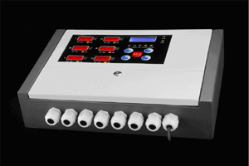
产品特点：
- 使用高速cpu处理器，能够快速精确地处理系统任务，保证系统的可靠性；
- LCD液晶屏幕，可实时显示探测器的浓度、状态；
- 使用数字信号传输，可靠性高；
- 2组可编程继电器，无源常开、常闭触点，触点容量240V/5A；
- 采用模块化结构设计，便于系统维护；
- 可通过计算机实现本地监控，探测器运用状态数据可永久存储。
选购配件：
- 专用备用电源转化系统；
- 联动控制模块。
技术参数：
- 与RBT-6000-F/B点型气体探测器配套使用；
- 工作电压：AC220V±10%；
- 使用温度：-20℃～60℃；
- 使用湿度：≤95%RH；
- LCD液晶屏幕显示：%LEL/ppm/VOL%；
- 报警系统：声光报警；
- 报警音量：≥75dB；
- 传输距离：≤1200m；
- 体 积：400mm(L)×300mm(W)×80mm(H)。

RBT-6000-F/A型气体探测器
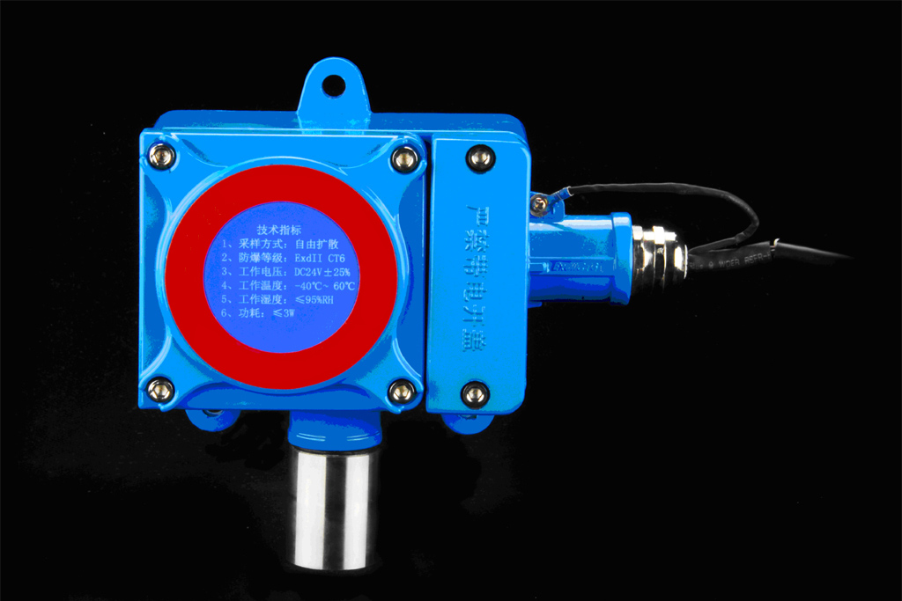
产品特点：
- 与RBK-6000-6型气体报警控制器配套使用。
- 采用进口气体传感器，精度高、可靠性强。
- 三线制结构。
- 隔爆式设计适用于危险条件1、2 区。
- 体积小、安装简便。
- 采用模块化结构设计，便于系统维护。
技术参数：
- 检测原理：催化燃烧式
- 检测气体：根据气体进行标定
- 采样方式：自然扩散式
- 量 程：0-100%LEL
- 分 辨 率：1%LEL
- 测量精度：±5%FS
- 相应时间：≤30s
- 工作电压：DC12V～DC30V
- 温 度：-40℃～60℃
- 连接线缆：≥RVV3×1.5mm²
- 传输距离：≤1200m
- 防爆等级：ExdⅡCT6
- 安装方式：固定支架、钢管、墙壁装
- 安装螺旋：G1/2〞
- 体 积：126mm(L)×93mm(W)×48mm(H)

